**3.1系统简介**

本系统是一个书法文化交流平台，旨在让广大用户通过本系统学习、鉴赏、分享书法作品，通过本系统能让更多的用户了解和学习到中国书法知识，传承发扬中华文化。

**3.2系统角色**

基于内容管理知识，本系统通过用户主界面、盟团界面、超级管理界面三个主界面传接数据实现平台的一个信息交互和管理。

本系统有基本的三个角色具体如下：

普通用户：

用户可以通过本系统检索查看学习书法文献，**为本系统的主要使用者**；

盟团盟主：

资深用户可以申请组建自己的书法盟区招募普通用户用于发表书法作品，创建者即为盟主，拥有管理自己盟的权限**，为本系统书法作品的主要上传者；**

超级管理员：

即平台管理者，对盟团（盟主）、作品、用户、界面等进行全方位监督管理，**为本系统的审核管理者。**

**3.3系统主要功能**

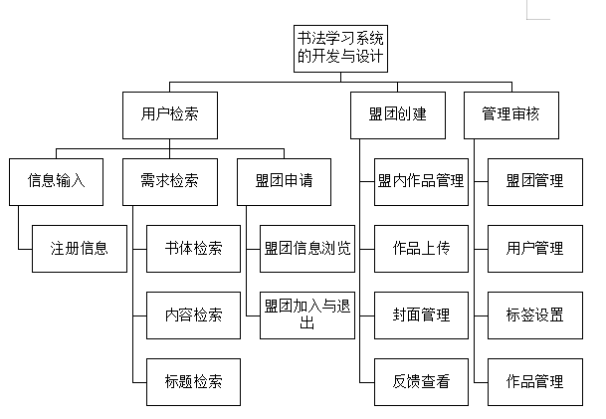

图1

本系统主要功能如图1所示，具体功能简介如下：

**用户检索**

用户作为系统的主要使用者，用户对系统内的书法作品通过不同的检索方式查阅系统存在的书法作品，用户主界面的基本检索方式包括字体检索、内容检索、标题检索，主界面响应需求让用户查阅学习书法文化。另外用户可以加入或者创建盟团以扩展自己的交流需求。

**盟团创建**

盟团作为系统的作品上传者，为用户创建，创建者为盟团盟主，用户可以根据自己的独特专好创建不同的盟团，如：楷书书盟，草书书法盟等，盟团盟主拥有所有的操作权限，可以对盟内上传的所有作品进行查阅修改等，可以对自己盟的封面进行修改以招募更多的成员，盟内成员可以上传自己的作品，经盟主审核之后可以发表到用户主界面供用户学习和参考，盟内成员可以对用户和管理员的反馈在反馈区查看。

**管理审核**

平台管理者的主要职责，管理盟（盟主），对不合规范的盟进行警告，表彰，删除等反馈，对违反平台纪律的用户进行删除，对不合章程的作品进行删除，在主界面的内容标签中可以进行修改，拥有者管理平台和审核的双重职责。

**3.4主要界面设计**

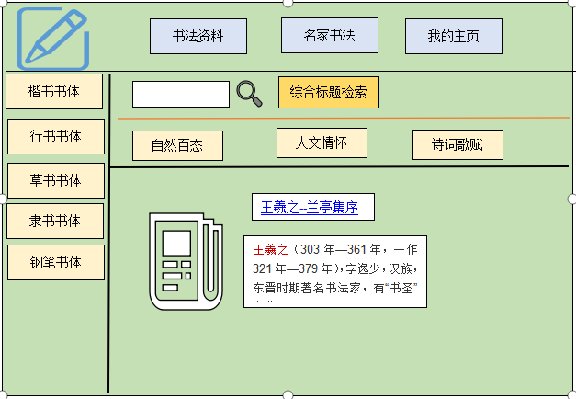

图2

主界面设计如图2所示，界面采用框架结构左侧为书体检索区域，用户根据自己喜好的书体进行检索，上方为书法基本知识和个人信息板块，主界面区由内容标题两种检索方式，下方为书法标签展示，点击标题即可进入相应的功能区域查看书法信息。

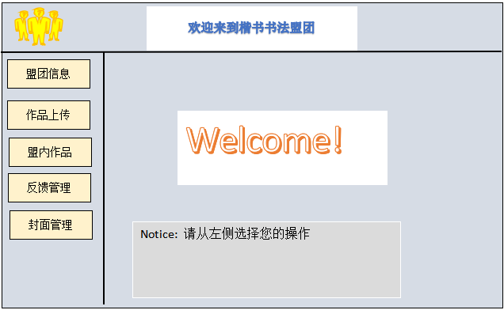

图3

盟团界面设计如图3所示，左侧为功能选择区域，盟团主要有盟团信息管理、作品上传、盟内作品、反馈管理、封面管理等功能板块。盟团成员拥有部分权限，盟主拥有所有盟团管理权限，比如盟内成员删减，盟内作品删减等等，盟内成员可以在盟团上传作品信息。

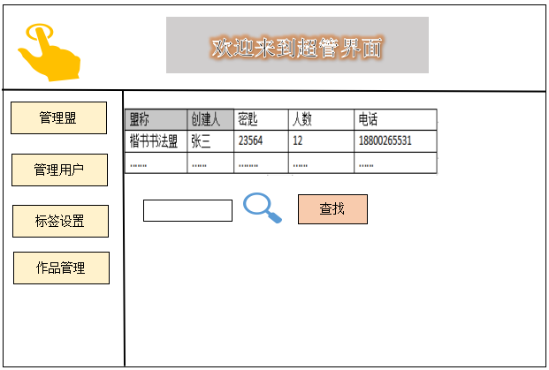

图4

超级管理员界面设计如图4所示，和盟团界面设计相差不一，平台管理员的权限更广，管理方面更多，包括每一个盟，每一个用户，每一个作品以及封面标签管理等模块。